**Контейнеризация.**

**Урок 4. Dockerfile и слои**

**Домашнее задание.**

Задание:  
Задание: необходимо создать Dockerfile, основанный на любом образе (вы в праве выбрать самостоятельно).

В него необходимо поместить приложение, написанное на любом известном вам языке программирования (Python, Java, C, С#, C++).

При запуске контейнера должно запускаться самостоятельно написанное приложение.

1. Контейнер Alpine
   1. Создаю файл скрипта(приложение), который должен быть запущен

vi initial_script.sql

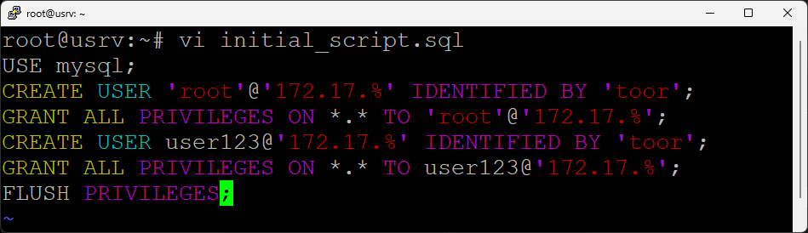

Содержимое initial_script.sql:

USE mysql;

# переключение на служебную БД

CREATE USER 'root'@'172.17.%' IDENTIFIED BY 'toor';

# создание пользователя root с доступом по сети с адресов из подсети

# докера

GRANT ALL PRIVILEGES ON *.* TO 'root'@'172.17.%';

# выдать права новому суперпользователю

CREATE USER user123@'172.17.%' IDENTIFIED BY 'toor';

# создание безвредного пользователя с доступом по сети с адресов из

# подсети докера

GRANT ALL PRIVILEGES ON *.* TO user123@'172.17.%';

# назначение прав пользователя с доступом по сети с адресов из

# подсети докера

FLUSH PRIVILEGES;

# записать права

* 1. Создаю файл в корне entry.sh

vi entry.sh

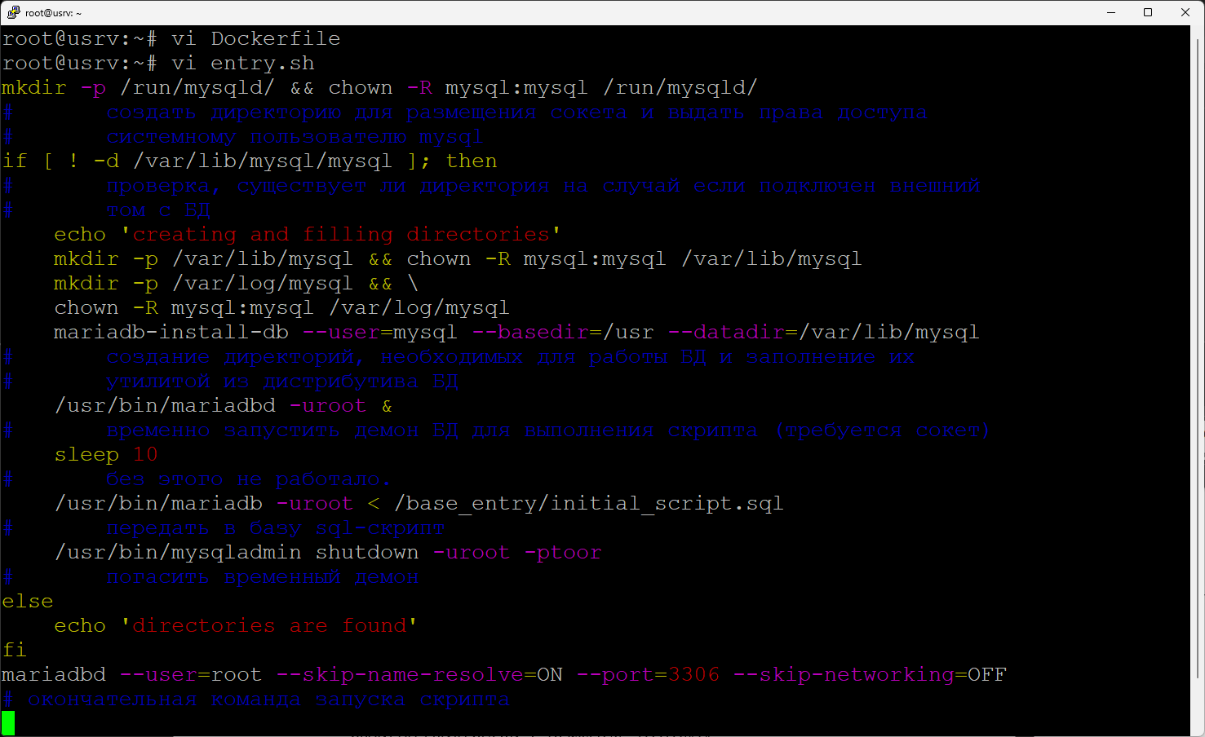

Содержимое файла entry.sh

#! /bin/bash

mkdir -p /run/mysqld/ && chown -R mysql:mysql /run/mysqld/

# создать директорию для размещения сокета и выдать права доступа

# системному пользователю mysql

if [ ! -d /var/lib/mysql/mysql ]; then

# проверка, существует ли директория на случай если подключен внешний

# том с БД

echo 'creating and filling directories'

mkdir -p /var/lib/mysql && chown -R mysql:mysql /var/lib/mysql

mkdir -p /var/log/mysql && \

chown -R mysql:mysql /var/log/mysql

mariadb-install-db --user=mysql --basedir=/usr --datadir=/var/lib/mysql

# создание директорий, необходимых для работы БД и заполнение их

# утилитой из дистрибутива БД

/usr/bin/mariadbd -uroot &

# временно запустить демон БД для выполнения скрипта (требуется сокет)

sleep 10

# без этого не работало.

/usr/bin/mariadb -uroot < /base_entry/initial_script.sql

# передать в базу sql-скрипт

/usr/bin/mysqladmin shutdown -uroot -ptoor

# погасить временный демон

else

echo 'directories are found'

fi

mariadbd --user=root --skip-name-resolve=ON --port=3306 --skip-networking=OFF

# окончательная команда запуска скрипта

*Опции:*

*--skip-name-resolve=ON -- отключить разрешение доменных имен*

*--port=3306 -- назначение номера порта для работы по TCP*

*--skip-networking=OFF -- разрешить доступ по сети*

* 1. Создаю Dockerfile

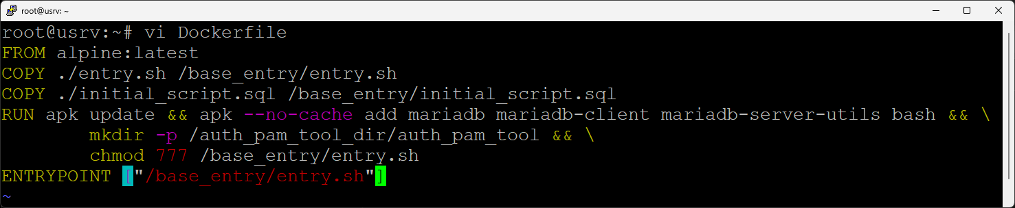

Содержимое Dockerfile:

FROM alpine:latest

# последняя версия дистрибутива алпайн

COPY ./entry.sh /base_entry/entry.sh

# копирование в контейнер скрипта для точки входа

COPY ./initial_script.sql /base_entry/initial_script.sql

# копирование в контейнер sql-скрипта для создания пользователей

# с доступом по сети

RUN apk update && apk --no-cache add mariadb mariadb-client mariadb-server-utils bash && \

mkdir -p /auth_pam_tool_dir/auth_pam_tool && \

chmod 777 /base_entry/entry.sh

# запуск пакетного менеджера алпайн с командой обновления и

# затем установки необходимых компонентов БД, так же добавлен bash

# изменение атрибутов файла точки входа

ENTRYPOINT ["/base_entry/entry.sh"]

# назначение точки входа

* 1. Собираем контейнер

docker build -t hw04_mar_alp .

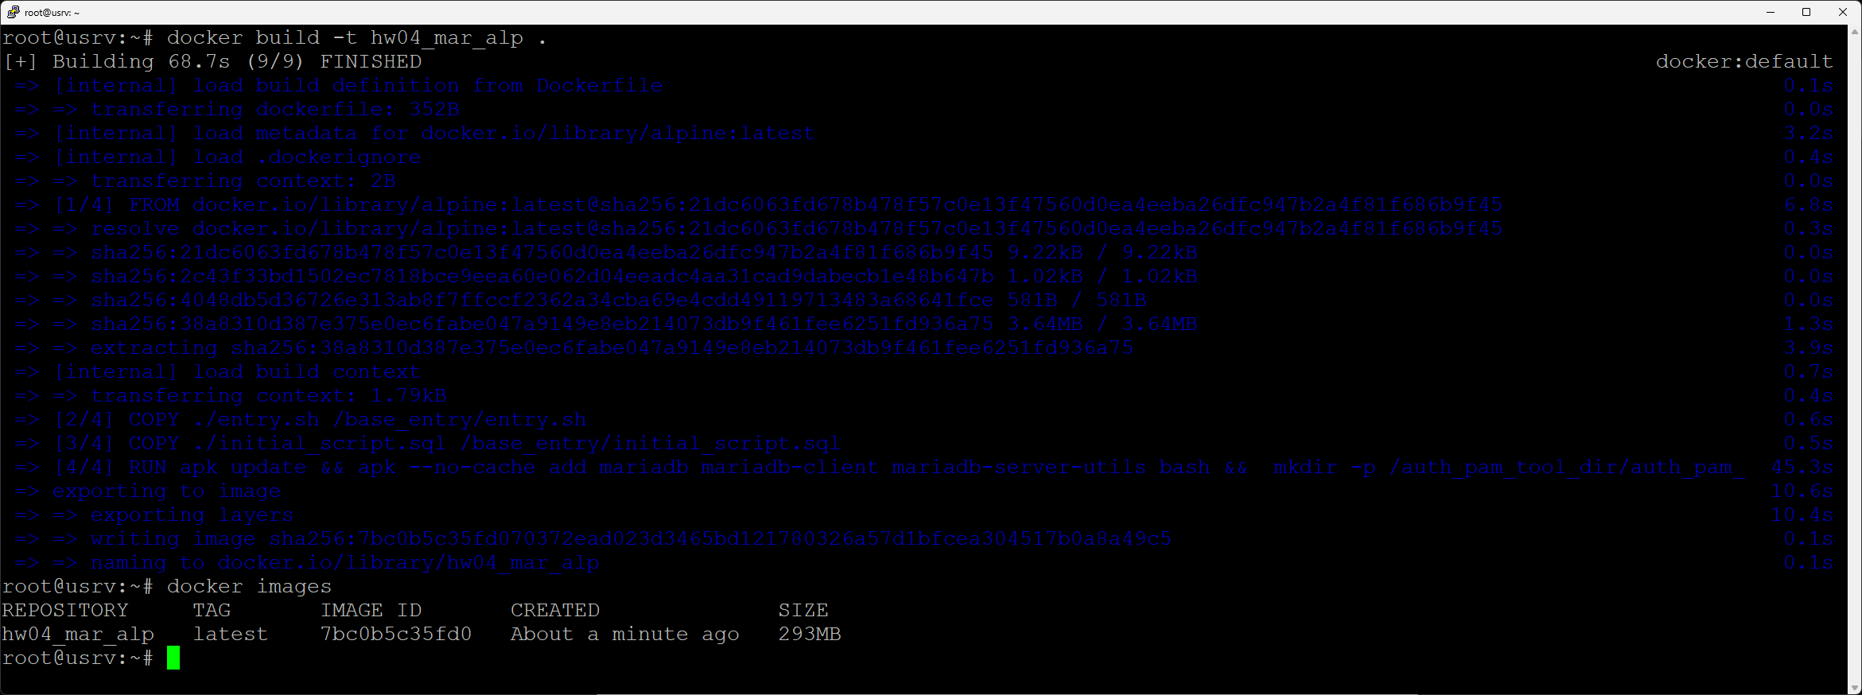

* 1. Команда для запуска контейнера с БД:

docker run -d --name hw04_mar_alp \

запуск в режиме сервиса, назначение имени контейнера

-v /home/HomeWork04/fourth/hw04_localdb/:/var/lib/mysql:rw \

смонтировать внешнюю директорию с готовой БД, или директорию, где БД будет создана средствами СУБД.

-p 3360:3306 hw04_mar_alp

проброс порта для доступа к БД

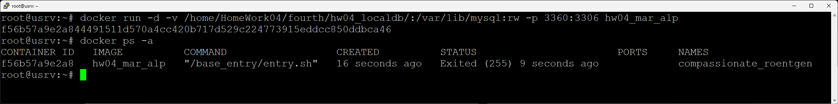

* 1. Стартовать контейнер не получается!

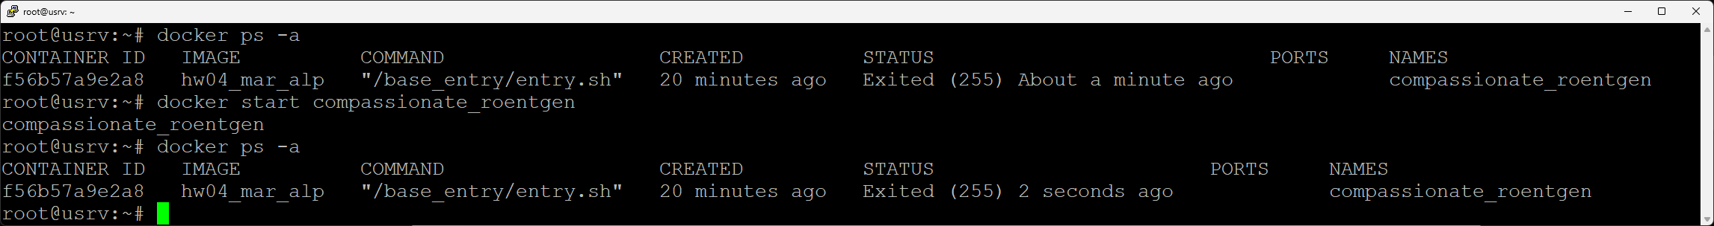

1. Контейнер Phpmyadmin
   1. Команда

Команда для запуска PhpMyAdmin:

docker run --name hw04_my-phpmyadmin -d \

запустить приложение в режиме сервиса, назначить имя контейнеру

--link compassionate_roentgen:db \

связать с контейнером, в котором запущена БД

-p 8081:80 phpmyadmin

проброс порта для доступа к приложению

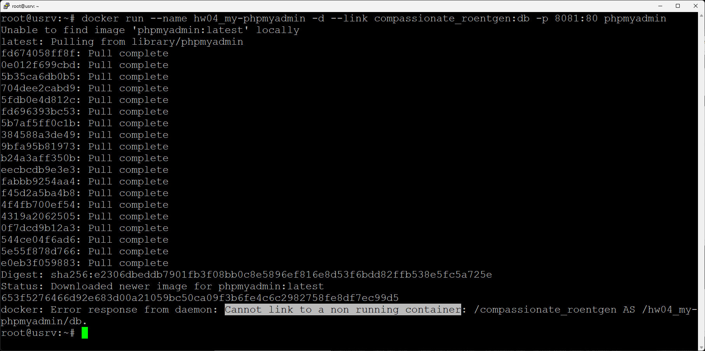

Невозможно подключиться к неработающему контейнеру compassionate_roentgen

Потому как этот контейнер стартовать не получилось, см п 1.6

* 1. Пытаемся стартовать контейнер “hw04_my-phpmyadmin”

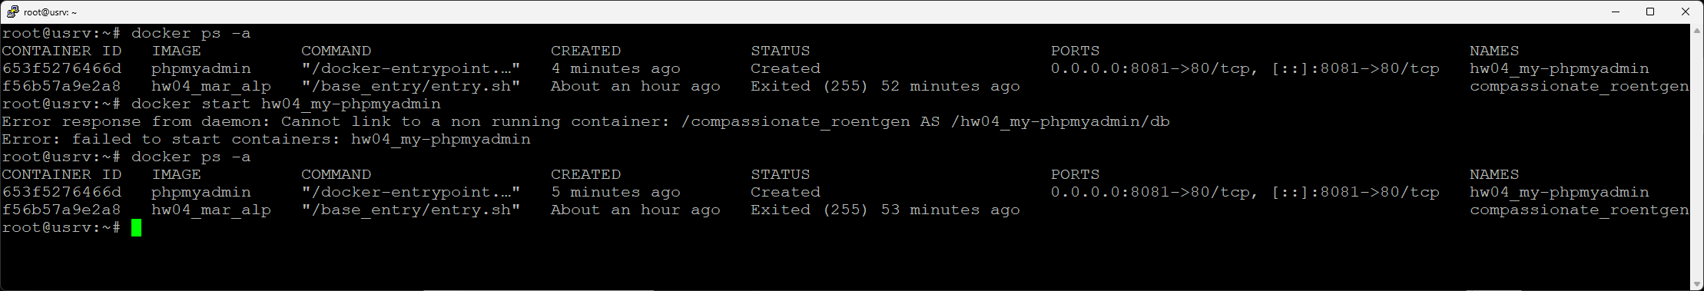

Контейнер не запускается, потому как не линкуется контейнер с марией compassionate_roentgen

1. Команда для подключения к БД через CLI:

Установим клиент mariadb

apt install mariadb-client-core

mysql -h 172.17.0.1 -P 3360 -u user123 -p

-h -- адрес хоста, в данном случае контейнера

-u -- имя юзера -P -- порт -p -- запрос пароля

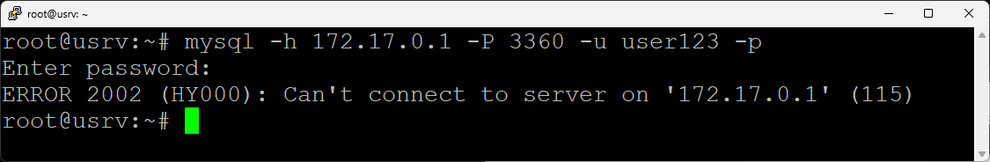

Подключиться не получилось так как контейнеры не запущены.